私立巨人高級中學

109學年度專題實作報告

吃吃喝喝從「齒」不煩惱—青少年對齲齒之認知與探討—以巨人高中學生為例

學生：蘇嘉汝（810013）
林芝羽（810017）
汪楷紜（810058）
吳沂蓁（810160）
蕭翔之（810178）

指導老師：姚宜琪

中華民國110年06月

私立巨人高級中學
專題實作報告

吃吃喝喝從「齒」不煩惱—青少年對齲齒之認知與探討—以巨人高中學生為例

經口試合格特此證明
口試委員

指導老師

中華民國110年06月

摘要

本專題探討之目的是為了讓讀者對於齲齒觀念有更深入的了解。齲齒是學童時期罹患率最高的口腔疾病，而乳齒對於恆牙的發展相當重要，從小應養成良好的刷牙與潔牙等習慣。然而，近年來齲齒的發生率有年齡下降的趨勢，這和我們日新月異的生活型態有關；因此，本組決定探究齲齒的由來、齲齒的症狀、齲齒的治療方式以及預防齲齒的方法，本組採用文獻分析法以及問卷調查法的方式進行專題，藉由蒐集文獻資料調查巨人高中學生對於齲齒的認知程度，並提出結論與建議。
本專題以巨人高中一、二年級學生作為問卷調查對象並進行分析，總共發放223份問卷，問卷有效率達95.3%，即便多數的學生都了解齲齒，罹患齲齒的發生率卻佔60%，由此可知，雖然齲齒非常普遍，但真正執行預防齲齒行為的人卻只占40%。透過此專題，本組建議方向如下：1. 若不方便潔牙，可以用漱口的方式代替。2. 養成飯後潔牙的習慣，把潔牙工具帶在身邊，不但有助於降低齲齒的發生，也可讓口腔保持乾淨，擁有一口好牙。3. 可多吃高纖維食物，纖維能夠摩擦牙齒，有助於清除牙齒上卡的食物殘渣、清除牙齒表面的細菌，以減少細菌的滋生。擁有一口健康亮麗的牙齒，更可以使我們在別人眼中加深印象。

關鍵字：齲齒、飲食、刷牙、潔牙、齲齒治療、預防齲齒

目錄

封面內頁
簽名頁
摘要 iii
目錄 iv
表目錄 vi
圖目錄 vii

壹、 前言 1
一、研究動機 1
二、研究目的 1
三、研究方法 2
四、研究流程 2
貳、 文獻探討 3
一、牙齒結構 3
二、認識齲齒 4
（一）琺瑯質齲齒 4
（二）牙本質齲齒 4
（三）齲齒侵犯到牙髓腔 4
三、形成齲齒之原因 5
（一）牙齒 5
（二）細菌 6
（三）食物與時間 7
四、齲齒之症狀 7
（一）牙齒腫痛 8
（二）牙齒蛀洞 8
（三）牙齒表面上的污漬 9
（四）牙齦腫痛 9
五、齲齒之根管治療 10
（一）根管治療目的 10
（二）根管治療之過程及方法 11
六、預防齲齒之方法 12
（一）飲食習慣 13
（二）潔牙工具 15
- 刷牙方式 19
七、福利政策 20
（一）實施國小學童含氟漱口水防齲計畫 21
（二）推動食用含氟鹽預防齲齒 21
參、 問卷分析 22
肆、 結論與建議 32
參考文獻 34
附錄 39

表目錄

表2.1 漱口水類型及作用 18
表2.2 福利政策 21

圖目錄

圖1.1 研究流程圖 2
圖2.1 牙齒結構圖 3
圖2.2 齲齒之成因 6
圖2.3 牙菌斑 7
圖2.4 牙齒的蛀洞 8
圖2.5 完整的根管治療步驟 11
圖2.6 根管治療過程 12
圖2.7 電動牙刷 17
圖2.8 牙菌斑顯示劑 19
圖2.9 牙菌斑 19
圖2.10 貝氏刷牙法 20
圖3.1 巨人高中學生齲齒之經驗調查圓餅圖 22
圖3.2 巨人高中學生齲齒之發生階段調查圓餅圖 23
圖3.3 巨人高中學生潔牙經驗調查之圓餅圖 24
圖3.4 巨人高中學生使用潔牙工具調查之圓餅圖 25
圖3.5 巨人高中學生對刷牙時機調查之圓餅圖 26
圖3.6 巨人高中學生對牙齒有益的食物調查之長條圖 27
圖3.7 巨人高中學生對牙齒有害的食物調查之長條圖 28
圖3.8 巨人高中學生對是否為齲齒的症狀調查之長條圖 29
圖3.9 巨人高中學生對形成齲齒的因素有哪些調查之長條圖 30
圖3.10 巨人高中學生對需要進行根管治療的狀況調查之長條圖 31

壹、 前言

一、研究動機

牙齒是我們人體中不可或缺的一項器官，它的功能是負責咀嚼食物、將食物磨碎，以利於腸胃消化；因此，讓牙齒維持在健康的狀態是必然的一環，有了健康的牙齒才能使我們擁有健康的生活。近年來，齲齒的發生率有年齡下降的趨勢，這和日新月異的生活型態有關，生活的便利性使我們更易取得食物；因此，我們更要重視牙齒保健的問題。
在日常生活中，大多數青少年都有齲齒問題，預防齲齒大於看牙醫治療，養成良好的口腔清潔習慣很重要；而且，擁有一口潔白的牙齒，是每位青少年的願望。即便許多人保持刷牙的習慣，卻還是發生齲齒的情形。本組組員也曾受齲齒困擾，因此透過這份專題來探討造成齲齒的原因與影響青少年齲齒狀況，並加以改善。

二、研究目的

（一）了解齲齒的由來。
（二）探究齲齒的症狀。
（三）了解齲齒之治療方法。
（四）探討齲齒之預防方式。
（五）了解巨人高中學生對於齲齒之認知程度。

三、研究方法

- 文獻分析法：經由蒐集文獻資料及分析，分類整理並採用本組主題之相
關資訊。
- 問卷調查法：調查巨人高中學生對於齲齒的認知程度，使大家能更加了解齲齒之相關知識，並且提出建議。

四、研究架構

圖1.1 研究流程圖
(資料來源：由本小組自行繪製)

貳、 文獻探討

一、牙齒結構

宛家禾於2018年在康健雜誌第235期提到，牙齒的結構分為兩大部分：牙冠及牙根。露出來的為牙冠，被牙齦包覆的地方為牙根，而牙冠最外層被堅硬的琺瑯質保護著；牙冠雖然堅硬，但卻是人們最容易忽略的骨頭，也因為牙冠沒有神經系統，所以總是在不知不覺中被牙菌斑侵蝕掉。往內一層是象牙質，象牙質的末端帶有神經，通常疼痛感出現時就代表已經破壞到象牙質末端了。下一層為牙髓，可以感覺到極大的痛覺，這時的牙齒已經蛀牙得很嚴重。

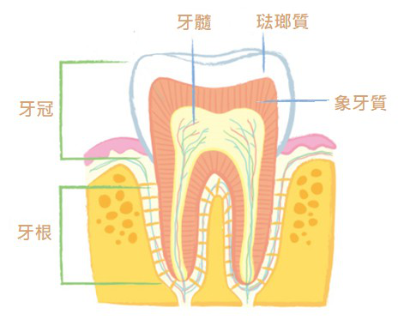
圖2.1 牙齒結構圖
（資料來源：https://s3-ap-southeast-1.amazonaws.com/mababy）

二、認識齲齒

賴建翰（2019）指出，「齲齒指的是牙齒上出現蛀孔，是牙齒受細菌侵犯的結果。」食物殘渣殘留在牙齒表面上會形成蛀牙的細菌，這些細菌利用食物殘渣的營養不斷增長，將糖轉化為酸，這些酸性物質會慢慢的溶解牙齒上的鈣質形成齲蝕，稱為「齲齒」，也就是俗稱的蛀牙。而齲齒可依據齲齒的位置及齲齒的結構分成三類。

- 琺瑯質齲齒

根據洪毓琪在2016年提到，牙齒的琺瑯質非常脆弱。若長時間接觸過多酸性物質、含糖食物，會使琺瑯質遭到破壞，發生鈣化白斑的現象，牙齒會失去原先的防護能力，導致食用色素易沉澱在牙齒表面，讓染色效果更加明顯。

- 牙本質齲齒

長庚醫院一般牙科暨義齒補綴科主治醫師林敬凱於2018年指出，琺瑯質為牙冠的最外層，可以保護牙本質，若牙冠的琺瑯質被破壞，牙本質就會顯露出來，當食物直接接觸牙本質，牙神經會直接傳達到腦部，導致我們在品嘗酸、甜、冷、熱的食物時，會感到不適。

- 齲齒侵犯到牙髓腔

胡桃鉗牙醫診所於2016年指出，齲齒超過牙本質的深度就會侵犯牙髓腔，牙髓腔就是俗稱的神經，嚴重時細菌侵犯至牙髓組織發炎，若是急性牙髓炎時，牙齒會有自發性的抽痛及持續性的陣痛急性發炎期患者會有自發性的劇痛，即使冷熱的物質移除疼痛也不會緩解，患者大多會感到相當疼痛，而找牙醫師就診。

三、形成齲齒之原因

根據莊麗娟在長庚醫訊期刊中指出，形成蛀牙有四大因素：牙齒、食物、時間、細菌，產生齲齒必須四大因素同時存在，缺一不可。換句話說即便在食物附著於牙齒的情況下，若少了細菌進行分解，就不會有蛀牙的可能性情形發生。
然而，雖然細菌在口腔中分解食物產生了酸，但只要馬上刷牙刷乾淨，讓這種酸避免和牙齒做長時間的接觸，就不會蛀牙。由新營醫院（2008）提出蛀牙是琺瑯質深入往象牙質漸進侵蝕的，而齲齒的原因就是牙齒表面出現小坑洞，使食物鑲嵌在其中，成為細菌最適合繁殖的場所。

- 牙齒

根據蕭文全醫師（2017）在預防牙醫學中提到，牙齒為細菌的宿主，牙齒表面上有些明顯的深陷溝裂，會使食物殘渣易堆積在孔洞中，很容易形成齲齒。而且牙齒排列不整，食物殘渣也很容易卡在牙縫中，需要加強清潔，否則很容易會形成齲齒。

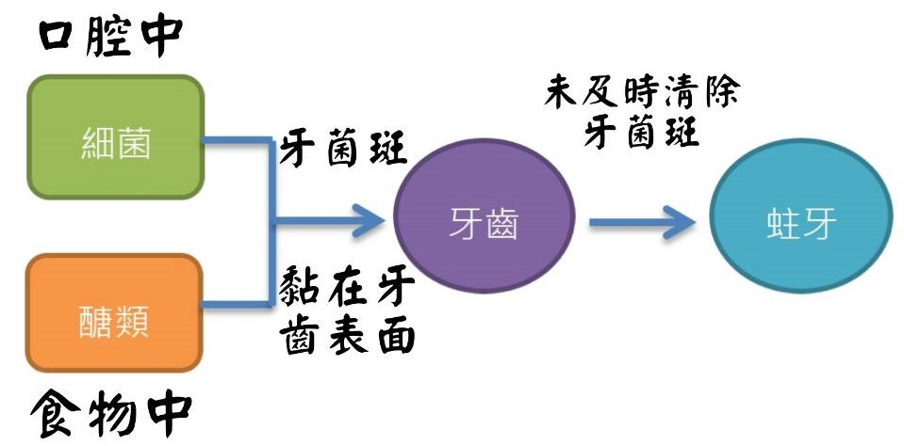
圖2.2 齲齒之成因
（資料來源：由本組自行繪製）

（二）細菌

口腔中的細菌及食物都是導致齲齒的原因，人體口腔中有很多細菌，其中牙菌斑是由細菌、食物殘渣及口水所合成。指出「牙菌斑細菌會製造有毒的酸性物質，一旦刺激牙齦引起發炎，容易造成流血，久了以後，會使牙齦（牙肉）萎縮」（藍淑娟，2009）這樣就會更容易堆積許多細菌，形成牙周囊袋。
口腔中的細菌及食物中的高糖分是形成齲齒的主要原因（圖2.2）。根據醫療健康知識網路平台－康健知識庫提到，事實上，人的口腔內存在著各種細菌，這些細菌和食物殘渣裡的碳水化合物會產生作用，並在牙齒表面和齒齦溝形成牙菌斑。牙菌斑是由細菌、食物殘渣及口水所組成，當食物中糖分越高，牙菌斑就越多。進食後20分鐘內，如果用舌頭舔一圈，覺得牙齒表面和齒齦溝有黏稠物質附著，那就是牙菌斑（圖2.3）。

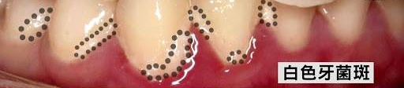
圖2.3 牙菌斑
（資料來源：https://tw.search.yahoo.com/search?fr=mcafee&type=E211TW714G0&p）

（三）食物與時間

很多人困惑自己蛀牙頻繁的原因，孩子王牙醫診所認為主要原因是「因為細菌並不需要很多糖份去造成蛀牙，而且造成高蛀牙率最大的原因並不是食用糖類的量，而是食用的時間」；假設兩位小孩都擁有10顆糖果，一位小孩在10分鐘內吃完，而另一位小孩花了2至3個小時食用完畢，結果長時間食用含糖食物相較於短時間食用含糖食物，蛀牙的機率更高。由於短時間食用易蛀牙的食物，大大降低糖份與牙齒接觸的時間，也是使細菌避免大量滋生的主要因素。

四、齲齒之症狀

人的牙齒由外到內依序為琺瑯質、牙齒本質及牙髓神經。琺瑯質的硬度是最厚實的，許多人認為它不容易被破壞，直到疼痛難退時才去檢查牙齒，這時，琺瑯質早已受到相當大的打擊，影響到了痛覺神經。牙齒本質末端帶有著神經末梢，當有明顯症狀時，往往已接近或侵入牙髓。

（一）牙齒腫痛

根據林子宸在2017年提到，嘴巴裡的痛，基本上有三類反應：牙齒痛、牙齦出血紅腫以及牙齒看不出異狀的不明疼痛如三叉神經痛。三叉神經痛常被誤以為是蛀牙或神經壞死而引起的牙痛，不少患者犧牲了好幾顆牙，但疼痛依然存在，最後才發現「主謀」其實是三叉神經痛。（張靜慧，2013）

- 牙齒蛀洞

牙齒表面有孔洞是因為蛀牙已相當嚴重而造成牙齒生病。主要原因是不重視口腔衛生，食物殘渣長期卡在齒縫中導致細菌的滋生，陳榆惠在2016年提到細菌將卡在牙縫內食物的糖分解發酵後產生「酸」，這種酸性物質它會腐蝕牙釉質產生「脫鈣」現象，而牙齒就會逐漸從發黑到小牙洞，接著便產生出大牙洞。

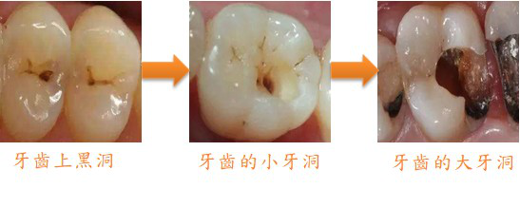
圖2.4 牙齒的蛀洞
（資料來源：https://kknews.cc/health/.html、https://zi.media、http://www.how01.com/post_rEq5G16r5PO2j.html）

（三）牙齒表面上的污漬

賴建翰醫師於2019年指出牙齒污漬形成的7種原因，本組整理如下：
- 抽菸：抽菸會讓牙齒顏色黯淡以及導致口臭與其他疾病，如肺癌或喉癌。
- 口腔清潔沒做好：如果沒有固定在進食後使用牙刷、牙線與漱口水來去除牙菌斑與牙垢，這會使牙齒加速變色。
- 某些身體疾病：牙齒變色有時是因為藥物或治療方式的副作用而造成，如治療癌症的化療、放射治療等。
- 食物：只要是深色食物都有可能造成色素沉澱，像是番茄、咖哩辛香料與莓果類，都會讓牙齒染色。
- 飲品：咖啡和紅葡萄酒含有深色素分子，而高度酸性的飲料可以侵蝕你的牙釉質，使更容易被染色分子附著。
- 意外：牙齒撞傷、身體創傷兩者皆會破壞牙齒琺瑯質與外觀。
- 其他因素：牙齒變色可能會因水中含高劑量氟化物造成，使用氟化物相關產品，如：漱口水、牙膏等，來清潔牙齒就可能會導致牙齒變色。

（四）牙齦腫痛

牙齦腫痛的可能性有許多，而齲齒也是其中之一，盧映慈於2018年在Heho健康文章中表示，若蛀牙蛀到牙齦腫痛時，就代表著已蛀到了牙神經，進而引起牙髓炎，甚至會延伸到牙周組織造成牙齦腫痛。
五、齲齒之根管治療

幾乎大家從小到大都有牙痛經驗，李佳璇（2018）指出引起牙痛的原因大部份都是因為牙髓發炎所造成，因此若牙髓發炎不加以處理可能會造成根尖囊腫或蜂窩性組織炎之後遺症。對於這些症狀，本組歸納出對應的方法－根管治療。

- 根管治療目的

依據鍾明邦（2020）在康健雜誌中提到根管治療（俗稱抽神經）目的為牙齒因蛀牙、外傷或牙周病而導致牙髓細菌感染所對應的治療方式。以下為本組歸納整理出根管治療之相關知識：第一，在高雄榮民總醫院口腔醫學部的資料中找到根管治療主要用途是擴大牙齒根管系統及完成根管充填，若牙髓組織感染而未進行根管治療，或患部處理不妥則可能發生疼痛、發炎、蜂窩性組織炎、慢性根尖區病變等病狀。第二，牙科補綴科的蔡菁芳醫師與王震乾副教授（2002）提出根管治療主要是將牙齒保留下來，但因牙髓組織已清除，牙齒失去養分的供給，齒質會漸漸脫水使牙齒變脆而失去彈性，色澤變得黯沉灰黑，再加上原本需做根管治療的牙齒通常都蛀蝕相當厲害，若不適當保護牙齒會極易斷裂。
因此，雲天牙醫診所（2021）裡的文章中提到「根管治療後的牙齒有必要裝上柱心填補牙齒結構，並套上假牙保護牙齒以恢復原本的外形。」最後，在奇美衛教資訊網牙醫部（2021）整理出的根管治療說明書中提到，如果牙齒無法接受根管治療或因有其他牙齒疾病問題，例如：牙周不好或牙齒質量不足等，經醫生判定牙齒為不良，會評估拔除牙齒作為替代方法以解決齲齒之問題。另外，進行根管治療還需考慮根管彎曲，由於每一顆牙齒的神經管數量依牙齒的部位有所不同，從1根到4根都有；張添皓（2020）在牙髓診療室中解釋，根管彎曲指的是「牙根與牙冠偏移了正常的牙根與牙冠的位置。」因此，整個療程所需時間從一次至六次都是有可能的。由於根管治療不單是把牙神經都抽除，還包括牙髓腔開擴、清除牙髓組織、根管擴大及沖洗等步驟，必須徹底清除牙髓裡所有被細菌感染的部份，再進行根管塑形，最後再進行根管封填。全民健康基金會（2016）第36期中建議若患者的牙髓腔比較複雜或有太多神經分枝，必須進行多次治療才能確定完全清除乾淨。在根管治療階段中牙齒的窩洞會用臨時的填補材料來充填，以避免食物殘渣再度掉入而造成細菌感染；同時，要注意避免用治療中的牙齒來咀嚼食物，以防齒的斷裂。

- 根管治療之過程及方法

- 根管治療步驟：
圖2.5 完整的根管治療步驟
（資料來源：由本組自行繪製）

治療過程中，首先，醫師會將牙齒以橡皮布障隔離，橡皮障的使用可以有效的把牙齒和唾液隔離開來，使唾液不會進入到正在進行根管治療的牙齒中，並減少細菌進入根管內，避免根管系統的污染。之後，將牙髓內發炎及壞死的組織沖洗清除，再以無菌技術封填即完成根管治療。永新聯合牙醫（2009）診所指出根管治療須照射數張口內X光片，治療所用的藥劑或充填物可能會有刺激反應。須注意的是，在治療過程中因根管系統複雜可能會發生器械斷裂，並殘留在根管中，此時會視情況進行移除或建議留置；奇美衛教資訊網牙醫部（2021）提到，若遇到某些困難處理的牙齒則可能需要自費於顯微鏡下進行治療。

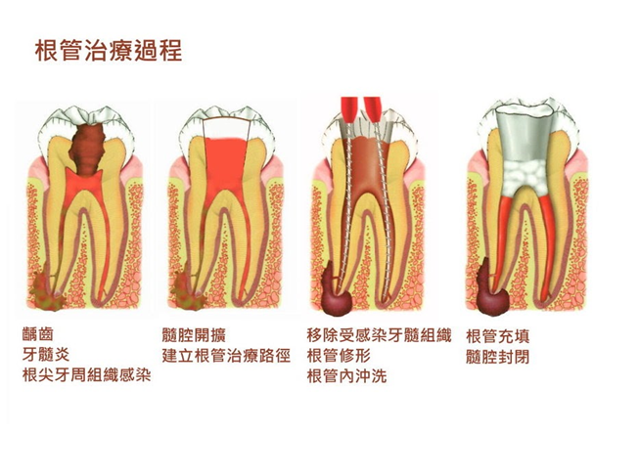
圖2.6 根管治療過程
（資料來源：https://www.imperial-dental.blog/2020/12/01/dental-endo-infection-control/）

六、預防齲齒之方法

預防齲齒的方法有很多，除了必要的飯後刷牙外，也要有潔牙的習慣，這些都能有效地預防蛀牙。然而，許多人不清楚刷牙時機、如何正確地使用牙刷以及如何選擇牙膏、牙刷。當然，最好的是三餐飯後刷牙；另外，梁嫣純於2018年在康健雜誌上提出「睡前」刷牙是最重要的。
早上、晚上可使用「含氟牙膏」刷牙，不但可以鞏固牙齒，氟化物也可以減少細菌在牙齒表面上附著的時間，同時還可以減少細菌產生酸性物質。蔡佳玲（2021）在長庚醫訊第42期的期刊中指出，牙刷選擇的方式則可依照自己的牙齒及口腔狀況決定，其中，牙刷種類有很多，各有不同功能，可針對不同的狀況挑選適合自己的牙刷，並注意牙齒間縫隙、牙齒每個角落、牙齦與牙齒交接處。最重要的是，到牙醫診所做定期檢查、洗牙，及早發現齲齒問題，才能及早治療。
另外，多攝取對牙齒有益的食物也可降低齲齒的發生率，例如：無糖綠茶、綠色蔬菜、芹菜、芭樂、洋蔥等；反之，對牙齒有害的食物則要減少攝取，這樣一來，不只可以預防蛀牙還有助於減重。

（一）飲食習慣

要品嘗美味的食物，擁有健全的牙齒是關鍵，照顧好牙齒與牙齦的健康，並遠離各種牙科疾病，就必須先從「均衡飲食」開始掌握。

- 維生素

芹菜、空心菜、花椰菜。「這些高纖維的食物就像掃把，可以掃掉一部份牙齒上的食物殘渣」馬偕醫院牙科主治醫師陳立盛（2003）解釋。此外，謝曉雲於2003年在康健雜誌第54期發表的文章提出，如果芹菜嚼的越費勁，就越能刺激唾腺分泌大量的唾液，保持著口腔內酸鹼值的平衡，便達到自然的抗菌效果。

- 蛋白質來源

黃豆製品含有35%至40%的蛋白質，如豆漿、豆腐、豆皮、豆花、起司。其實，起司不只有補鈣的作用，從張維庭（2016）提出的論點中可看到起司含有和牙齒相同的成分，且此份論點顯示出被酸腐蝕的牙齒可被礦物質修復，在牙齒凹槽中細菌會分解酸性物質，而礦物質能夠緩和口中的酸性，減少腐蝕象牙質的機率。

- 脂肪來源

植物油如芝麻油。Pei-Ju, Chen於2016年的研究指出，芝麻油在口中能夠抑制細菌並非來自於油中的芝麻素與芝麻林素，而是經過乳化與皂化作用產生的反應導致芝麻油具有清潔牙齒之效果。Pei-Ju, Chen在2016年做的實驗結果顯示出，芝麻油的主觀口臭感官指數、客觀口臭感官指數、以及厭氧菌數都明顯的比其他方法來得低，此研究證實「以芝麻油漱口可以減少牙菌斑與牙齦炎，並且減少口臭和口中的厭氧菌數。」

- 糖類來源

汪明於2017年在每日頭條提出，平時生活中不少食物對牙齒都有傷害，就連水果吃的不對也會傷害牙齒的。水果的「甜」受到大眾青睞，然而，儘管新鮮的水果很營養，也需要注意含有高度酸性物質的成份，像李子、石榴、葡萄、檸檬及橘子，都含有高濃度的檸檬酸、蘋果酸，這些酸性物質會腐蝕牙齒的琺瑯質。

- 改善飲食生活—少吃砂糖

瘦飲食在愛瘦身中提到，砂糖經過數次的精緻化後，大多營養素都會流失，只剩熱量，因此砂糖有「維他命小偷」和「鈣質小偷」之稱，造成營養不均衡。李坤宗在2015年提出，若攝取過量的砂糖，不僅會增加牙齦和齒槽骨等牙周組織的負擔，還會導致齲齒甚至影響健康。甜食和含糖飲料等pH值在5.5以下的食物，若在口腔內停留5分鐘以上，就會開始發酵，導致口腔環境呈酸性；也就是說，吃甜食不僅加速牙菌斑的滋生，還會增加牙齦發炎的機率。賴建翰醫師在2019年Hello醫師網站中說到，因此，無論是吃甜食或喝含糖飲料，記得使用吸管避免有剩餘的糖類附著在牙齒上滋生細菌，並在喝完後立即刷牙、漱口，以免讓酸性物質殘留在牙齒上。

（二）潔牙工具

奇美衛教資訊網牙醫部在2021年指出在一天當中至少要刷牙兩次，每次至少2分鐘，如果只用清水或牙刷的話，無法將口中的細菌清潔乾淨，需使用含氟量1000 ppm以上的含氟牙膏補充牙齒表面的氟化物，幫助牙齒增加抗酸作用，以降低蛀牙的機會。

  - 牙線

國泰醫院牙周病科主治醫師楊岳炤於1999年在康健雜誌指出，「只能靠牙線刮除清潔牙縫，別無他法。」因口腔內藏污納垢的大本營－牙縫，是最容易被忽略的地方，而這正是牙刷無能為力之處。用尼龍編的牙線，不僅可以在牙齒的縫隙裡穿梭，也有清除牙菌斑的功能。在臺灣，很多人都會把牙籤當作牙線用，以為牙線和牙籤可以清除牙齒裡的殘渣；事實上，只有牙線才可以把牙齒上的牙菌斑清除掉。

  - 牙線棒

簡仲豪於2020年指出，有時候食物的殘渣會卡在牙縫中，不能只靠牙刷就清潔乾淨，還需要一些牙刷以外的工具，如牙線、牙線棒、牙間刷作為輔助潔牙工具。牙線棒只是解救當下沒有牙刷的狀況下來清潔牙齒，因為它的牙線短短一小段，無法把牙齒間縫隙的食物殘渣清理乾淨，使用不好牙齒可能會流血受傷，所以較不鼓勵使用牙線棒當作潔牙工具。

  - 一般牙刷

牙刷是必備的一種潔牙工具，不論老人或是孩童都會利用它來清潔牙齒，但是選擇好用的牙刷也是一項技能。萬芳醫院牙科主任施永勳（1999）在康健雜誌中提到，潔牙的工具應該要包括牙刷和牙線兩種。牙刷只能刷到牙齒的表面和兩側，牙縫靠牙刷是刷不到的，必須靠牙線或牙間刷來清除。

  - 電動牙刷

隨著現代科技的進步，除了一般牙刷外，也有很多消費者會選擇使用電動牙刷。王芊凌（2020）發表出51項隨機試驗，參與者包括成人或及小孩，並使用電動或手動牙刷至少4週。結果顯示，電動牙刷優於手動牙刷。使用電動牙刷1至3個月後，可減少11%牙菌斑；使用超過3個月後，牙菌斑可減少到21%。而三歲以下兒童、嚴重牙周病患者以及牙齦發炎患者較不建議使用電動牙刷。

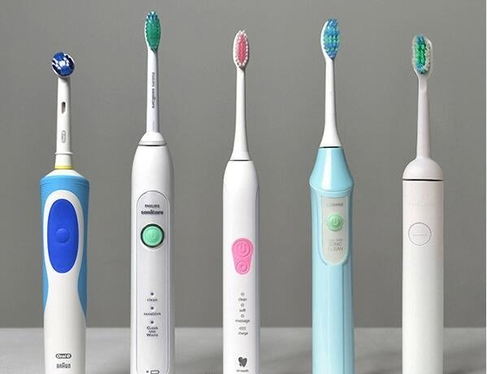
圖2.7 電動牙刷
（資料來源：https://www.yohohongkong.com/post/617）
  - 漱口水

多數人認為漱口水可以完全清潔牙齒的觀念是不完全正確的。其實專家謝曉雲（2003）有提到，需要藉由外力才有辦法清除牙菌斑，例如：漱口水客觀來說的確可以幫助保護牙齒健康，但跟牙齒的清潔是不一樣的，還是要靠牙刷、牙線才有辦法，因此單純使用漱口水是無效的，而漱口水可分為兩類：

(1) 成藥型漱口水：用以口腔內殺菌作為用途。
(2) 一般漱口水：主要幫助減少口臭、牙齦炎、牙菌斑及齲齒。

表2.1 漱口水類型及作用

漱口水類型 | 作用
成藥型漱口水 | 消滅口腔裡的細菌
一般漱口水 | 減少口臭、牙齦炎、牙菌斑及齲齒
（資料來源：由本組自行繪製）

  - 牙間刷

黎達明醫師在2010年指出，牙間刷是口腔清潔的輔助用具，可以幫助清除牙縫裡的食物殘渣，也可以幫助清除牙菌斑。總之，牙間刷不僅可以預防齲齒也可以預防牙周病。

  - 牙菌斑顯示劑

的康健雜誌在2014年特刊第43期提到，牙菌斑顯示劑（圖2.8）可以把牙齒裡的牙菌斑顯示出來，初期牙菌斑呈現無色，而牙菌斑長期的增長會造成牙齒脫鈣。牙菌斑顯示劑為一種可食用色素，若塗在牙齒上會出現紅紫色的色斑，就表示有牙菌斑附著在牙齒上（圖2.9）。

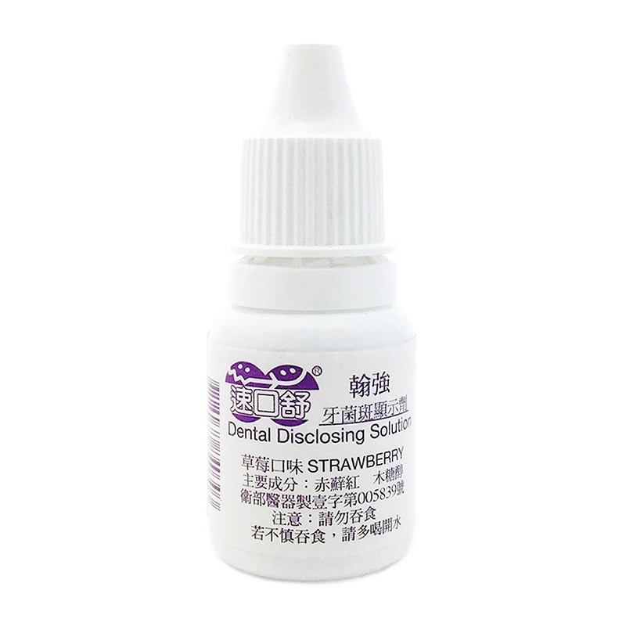
圖2.8 牙菌斑顯示劑
（資料來源：https://nanosigmabiotech.com/product）

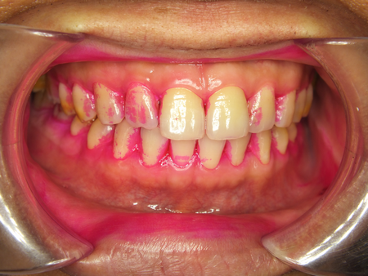
圖2.9 牙菌斑
（資料來源：http://tw-dentist.com/front/bin/ptdetail.phtml?Part=QAgr0023&Category=421177）

（三）刷牙方式

針對成年人來說，「貝氏刷牙法」最為合適，由於台灣民眾患有牙周病高達90％，因此正確使用貝氏刷牙法，不僅可以去除牙菌斑，還可以擁有一口好牙。

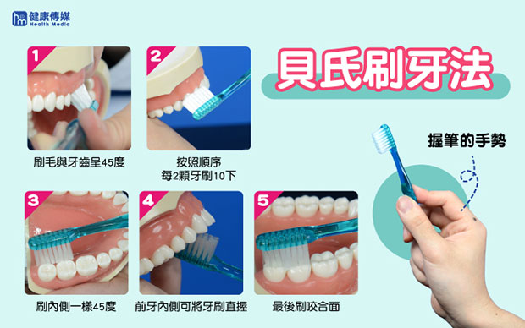
圖2.10 貝氏刷牙法
（資料來源：https://health.gvm.com.tw/article/66325）

七、福利政策

政府因應國人近年口腔及牙齒疾病問題，衛生福利部（2017）在國民口腔健康計畫提供多樣性福利政策，如以下表格：

表2.2 福利政策
福利政策 | 對象
牙齒塗氟預防保健服務 | 5歲以下兒童每年至多兩次
學童恆牙第一大臼齒窩溝封填 | 國小一年級兒童
牙齒塗氟 | 6歲以下幼兒每三個月到半年一次
裝設假牙補助方案 | 65歲以上的低收入戶
（資料來源：由本組自行繪製）

- 實施國小學童含氟漱口水防齲計畫

國民口腔健康計畫（衛生福利部，2017）於1992年到1997年實施國小學童含氟漱口水防齲計畫，每週一次實施後的結果為使用含氟漱口水可以有效防止33.5%的齲齒發生率。因成效佳，便於1997年後開始到至今都持續推動著這個計畫。

- 推動食用含氟鹽預防齲齒

政府在國民口腔健康計畫中有提出，「關於民眾系統性氟化物的攝取，世界各國主要採用飲水加氟、食鹽加氟策略。」，並且參考世界各國所提供的做法，將氟化物添加在食鹽中，有助於達到適當供氟、預防齲齒之目的。另外，台鹽公司目前也有推出含氟鹽的產品。

參、 問卷分析

本問卷的調查主要針對巨人高中一、二級的學生，探討學生對於口腔內牙齒正確保健及其主要的疾病正確認知與否。發放問卷共223份，收回217份，其中有效問卷207份，無效問卷10份，問卷回收率達97.3%，有效回收率達95.3 %。由於研究問卷僅限於巨人高中一、二年級的學生，受限於無法得知台灣各年齡層的齲齒狀況，希望這份專題可以使讀者正視齲齒這個問題，並讓更多人了解齲齒。

一、 你是否有齲齒的經驗？

圖3.1 巨人高中學生齲齒之經驗調查圓餅圖

現代齲齒發生率不僅限於孩童，學生也會因許多的因素造成齲齒，例如不良的飲食習慣、錯誤的潔牙方式、生活習慣等。由圖3.1所知，巨人高中一、二年級學生裡，有167人曾經有過齲齒的經驗，而有50人未曾有過齲齒的經驗，由此可知還是許多人經歷過這樣的夢魘，經由世界衛生組織指出，大多數有過齲齒是因為受甜食的影響，所以應該減少食用含糖類食品，以降低齲齒的產生及惡化。

二、 當12歲換為恆齒後，你/妳有過齲齒嗎？

圖3.2 巨人高中學生齲齒之發生階段調查圓餅圖

由圖3.2所知，齲齒並不完全發生在孩童時期，12歲後恆牙齲齒發生率還是有，95人的恆齒有1至2顆齲齒；86人的恆齒完全沒有齲齒的情形；24人的恆齒有3至4顆齲齒；9人的恆齒有5顆以上齲齒。根據衛生福利部研究分析，學生齲齒嚴重之原因，大多為攝取過多的甜食，因此我們應該更注重吃完甜食後的清潔，防止齲齒的發生。
三、 請問你刷完牙之後會再進一步的清潔牙齒嗎？

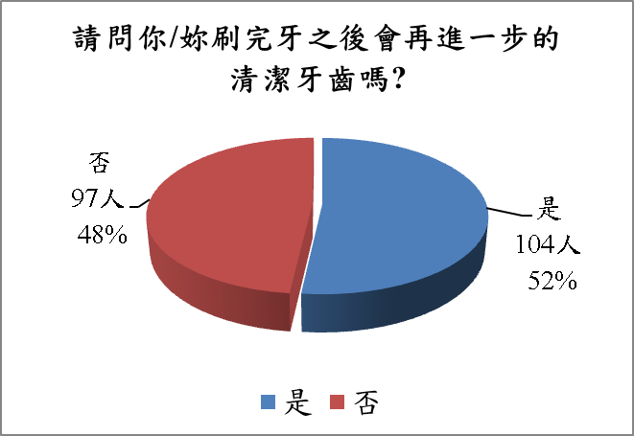
圖3.3 巨人高中學生潔牙經驗調查之圓餅圖

為了牙齒的健康，預防蛀牙的方法除了刷牙，還要有之後的清潔，由圖3.3顯示，有104位的學生都有刷完牙使用其他方式更進一步潔牙的習慣，使用潔牙用具，幫助我們平時牙刷無法清潔到的小角落，雖然有104位的學生會有潔牙的習慣，但還是有97位的學生忽略了潔牙的重要性。

四、 如果會，你的潔牙用具為？

圖3.4 巨人高中學生使用潔牙工具調查之圓餅圖

潔牙步驟其實非常重要，能有效清除牙刷無法清潔到的殘渣，藉由圖3.4可知，有63人選用牙線當作潔牙工具；50人選用牙線棒；31人使用漱口水；1人選用其他當作潔牙的用具，只有刷牙後做這些更完善的清潔才能有效的清除細菌在牙齒表面上孳生。

五、 下列哪個刷牙時機是最重要的？

圖3.5 巨人高中學生對刷牙時機調查之圓餅圖

根據圖3.5顯示，用餐後刷牙與睡前刷牙是較為多數的，選擇用餐後刷牙有99人，睡前有108人，用餐前為2人。根據文獻探討指出，「直到睡前才刷牙，12小時之後，口中的氟化物濃度仍與白天刷牙後1～4小時後的濃度相當。」（徐子航，2016）睡前刷牙遠比晚飯後刷牙為重要，因為預防齲齒的氟隨著時間流逝會因口水而沖淡，導致氟減少，齲齒的機率增加。

六、攝取下列哪些食物對牙齒有益？（複選題）

圖3.6 巨人高中學生對牙齒有益的食物調查之長條圖

從飲食的攝取是可以有效預防齲齒。根據圖3.6顯示，對牙齒有益的食物有176人選菠菜、芹菜有168人、洋蔥有105人、香蕉有91人、無糖綠茶有90人和葡萄乾有39人，其它對牙齒無益的芒果乾有12人選和10人選擇咖啡，在分析調查中發現，有39人選擇葡萄乾，表示大部分學生對於葡萄乾有益牙齒健康的知識很少，其實，葡萄乾內含齊墩果酸，能夠減緩牙周病孳生的速度，減緩蛀牙，齊墩果酸也可以防止細菌形成牙菌斑。（每日頭條，2015）

七、攝取下列哪些食物對牙齒有害？（複選題）

圖3.7 巨人高中學生對牙齒有害的食物調查之長條圖

根據圖3.7中顯示，對牙齒有害的食物選擇當中，有221人選擇碳酸飲料和211人選擇甜食。在第二章文獻探討中提到，糖分會在口腔中被細菌分解出較多的酸性成分，當口腔的酸性環境較高時，牙齒上就會形成局部空洞，就會導致齲齒。

八、 下列屬於齲齒的症狀有哪些？（複選題）

圖3.8 巨人高中學生對是否為齲齒的症狀調查之長條圖

根據圖3.8，大家都了解齲齒的症狀，有200人選擇牙痛、162人選擇牙齒表面有黑點、154人選擇牙齒變敏感和150人選擇食用過冷或過熱的食物感到不適、劇痛。多數人都對齲齒症狀有大致上的了解，若有以上症狀都應立即找醫生檢查，做更進一步的了解，有利於預防更嚴重的症狀。

九、 形成齲齒的因素有哪些？（複選題）
圖3.9 巨人高中學生對形成齲齒的因素有哪些調查之長條圖

在第二章文獻探討中提到形成齲齒的因素有細菌（204人選擇）、食物（149人選擇）、牙齒（106人選擇）、時間（103人選擇），而在圖3.9所知，大部分的學生都了解這四個因素是形成齲齒的因素，而其中形成齲齒之因素－時間，較少人了解；其實，細菌隨著時間慢慢的累積，形成齲齒的現象也會越來越明顯。

十、根據你/妳對根管治療（抽神經）的了解，下列何種狀況需要進行根管治療（複選題）？

圖3.10 巨人高中學生對需要進行根管治療的狀況調查之長條圖

需要進行根管治療的狀況有牙齒周圍組織發炎（185人選擇）、牙髓發炎（149人選擇）、牙齦發炎（136人選擇）和牙齒腫痛（106人選擇），從圖3.10所知，大部分學生都了解什麼樣的情況需要進行根管治療，如發生以上情況都應立即就醫治療，以免病情惡化。

肆、 結論與建議

牙齒是我們人體中缺一不可的器官，每一顆牙齒都有不同功能，我們吃的食物都會經過牙齒咀嚼後經體內消化吸收，維持著身體能量的運作。為了擁有一口潔白亮麗的牙齒，我們要先學習如何好好保護牙齒，才能避免牙齒受到傷害。本組提出以下的結論及建議：

一、預防齲齒發生之結論

經由文獻探討讓我們了解齲齒的原因與狀況，齲齒是牙齒受細菌侵犯後形成蛀孔，為最常見的牙齒健康問題；若牙齒表面有孔洞不及時治療，蛀孔會變成大洞，侵蝕到牙齒深層構造，可能會導致嚴重的牙痛、感染，甚至牙齒脫落。此外，齲齒會影響到健康情況，應減少齲齒之風險；再加上青少年正處於成長發育期，對飲食營養質量的需求非常大，除了正餐以外，零食偏好也相對增加，若未勤於潔牙易有齲齒的發生。因此，養成潔牙的好習慣，以正向態度培養良好的口腔衛生行為以增進牙齒健康。
二、巨人高中學生問卷分析之結論

根據統計結果調查，本組分析出巨人高中一、二年級學生有77%的學生有齲齒的經驗，超過半數。有45%學生的恆齒有1至2顆齲齒。而有52%學生會在刷完牙做潔牙的動作，其中有43%的學生會使用牙線作為潔牙工具，雖然大多數學生對齲齒的認知有基本的了解，但有齲齒的比例仍超過半數，因此應該更加強牙齒保健的相關知識，並從習慣開始改善，才能有效預防齲齒。

三、飲食來源之建議

我們能透過生活習慣以及飲食的注意來預防齲齒之發生機率，現在的人都知道食用醣類對牙齒的影響很大，但大多數的人還是抵抗不了誘惑，忽略了齲齒的嚴重性，所以我們需要透過宣傳和舉辦講座來提醒民眾，讓民眾了解齲齒這項疾病的可怕，呼籲民眾減少食用飲料、蛋糕、糖果、餅乾等，應以無糖飲品或健康的水代替，才能有效降低齲齒的發生率。
而潔牙工具也是預防齲齒的其中一個方法，但是因為巨人高中學生大多數都住校，可能沒有時間飯後潔牙，若不方便使用潔牙工具，也可以用漱口代替，還是建議學生們可以養成飯後潔牙的習慣，自備牙線或牙線棒，呼籲學生把潔牙工具帶在身邊，這樣也可以做到飯後潔牙的習慣，進行潔牙也有助於降低齲齒的發生，讓口腔保持乾淨，才能擁有一口好牙。

參考文獻

  - 許金五（譯）（2011）。牙齒保健全書（原作者：青木博之）。臺北市：台灣東販。（原著出版年：2011）
  - 莊麗娟（2021）。預防齲齒從小開始最有效！。長庚醫訊，42（2），17。2021年2月30日，取自https://www.cgmh.org.tw/cgmn/cgmn_file/2101008.pdf
  - 莊麗娟（2021）。正確的刷牙方法與正確的防蛀飲食觀念。長庚醫訊，42（2），18-19。2021年2月30日，取自https://www.cgmh.org.tw/cgmn/cgmn_file/2101008.pdf
  - 蔡佳玲（2021）。我們如何運用大自然給牙齒的保護劑~氟化物。長庚醫訊，42（2），20-21。2021年2月30日，取自https://www.cgmh.org.tw/cgmn/cgmn_file/2101008.pdf
  - 宛家禾（2018）。康健雜誌，235。2021年6月15日，取自https://www.commonhealth.com.tw/article/77385
  - 全民健康基金會（2016）。根管治療 搶救牙齒大作戰。全民健康基金會，36。2021年6月15日，取自 http://www.twhealth.org.tw/journalView.php?cat=9&sid=144&page=3
  - 謝曉雲（2003）。10種食物讓牙齒健康、口氣清新。康健雜誌，54。2021年4月18日，取自https://www.commonhealth.com.tw/article/65338
  - Pei-Ju, Chen（2016）。用油漱口？。2021年6月16日，取自http://vip.flysheet.com.tw:8080/mednews/075/item/475-075-
  - 每日頭條（2015）。吃葡萄乾能防蛀牙。2021年6月15日，取自https://kknews.cc/zh-tw/health/e8yglkz.html
  - 王芊凌（2020）。牙齒清潔有眉角！牙醫：不鼓勵使用「牙線棒」 口腔清潔四大工具比較。2021年4月18日取自https://heho.com.tw/archives/134882
  - 康健知識庫。什麼是蛀牙？2021年6月14日，取自https://kb.commonhealth.com.tw/library/139.html#data-4-collapse
  - 永新聯合牙醫診所的治療專欄（2009）。根管治療。2021年6月15日，取自http://www.eternitydentalclinic.com
  - 李佳璇（2018）。其他特殊、罕見或一般性疾病介紹：瞭解牙齒齒頸部磨耗。2021年6月15日，取自https://802.mnd.gov.tw/ListP0003102. ArticleId
  - 李坤宗（2015）。牙齒的保養－淺談齲齒、牙周病。2021年5月22日，取自http://www.kmuh.org.tw/www/kmcj/data/10409/8.htm
  - 林子宸（2017）。3種措施緊急止痛。2021年6月15日，取自https://www.commonhealth.com.tw/article/67449
  - 奇美衛教資訊網牙醫部（2021）。根管治療說明書。2021年6月15日，取自https://www.chimei.org.tw/main/cmh_department/.html
  - 林敬凱（2018）。牙齒敏感是一種病？先搞懂什麼是牙本質和牙骨質。2021年4月18日，取自https://health.udn.com/health/story/5968/3215001
  - 汪明（2017）。水果這麼吃會傷牙，你知道嗎？。2021年6月16日，取自https://kknews.cc/zh-tw/health/ez9a6v4.html
  - 孩子王牙醫診所。口腔保健。2021年6月14日，取自http://www.happyteeth.com.tw/health01.html
  - 施永勳（1999）。牙醫教你選牙刷。2021年4月18日，取自https://www.commonhealth.com.tw/article/64703
  - 蕭文全（2017）。預防牙醫學。2021年6月15日，取自https://www.nanmen.com.tw/?aid=310&pid=0&page_name=detail&iid=162
  - 胡桃鉗牙醫診所（2016）。齲齒的進行。2021年4月18日，取自https://www.nutcracker-dent.com/care02.php
  - 洪毓琪（2016）。遠黃牙別碰6食物 醫：餐後半小時再刷牙。2021年4月18日，取自http://orth.mdg.com.tw/front/bin/ptlist.phtml?Category=459905
  - 徐子航（2016）。晚餐後刷了牙，到睡前也沒吃東西，可以不刷牙嗎？。2021年6月15日，取自https://health.businessweekly.com.tw/AArticle.aspx?id=ARTL000074416
  - 陳立盛（2003）。10種食物讓牙齒健康、口氣清新。2021年4月18日，取自https://www.commonhealth.com.tw/article/65338
  - 陳榆惠（2016）。小小的蛀牙 為什麼變成好大一個洞！。2021年6月16日，取自https://www.femh.org.tw/epaperadmin/viewarticle.aspx?
  - 張添皓（2018）。電動牙刷省時又刷的比較乾淨？牙醫師告訴你：「這2件事」沒做好，清潔效果反而打折扣！。2021年4月18日，取自https://health.businessweekly.com.tw/AArticle.aspx?id=ARTL000122974
  - 張添皓（2020）。彎曲根管。2021年6月14日，取自https://dentistry.tw/curved-canal/
  - 張維庭（2016）。WHO認證：起司能修復蛀掉的牙齒，吃這種效果更好。2021年4月18日，取自https://www.edh.tw/article/13275
  - 張靜慧（2013）。 牙疼治不好，小心三叉神經痛。2021年6月15日，取自https://www.commonhealth.com.tw/article/75301
  - 雲天牙醫診所（2021）。根管治療是什麼？5分鐘搞懂常見問題及治療流程。2021年6月15日，取自https://www.ytdentalcare.com/
  - 楊岳炤（1999）。做錯了，等於沒做！用「牙線」也有學問。2021年4月18日，取自https://www.commonhealth.com.tw/article/64693
  - 新營醫院（2008）。齲齒的成因及預防。2021年6月15日，取自https://www.syh.mohw.gov.tw/?aid=509&pid=0&page_name
  - 衛生福利部（2017）。國民口腔健康計畫（106至110年）。2021年6月15日，取自https://www.mohw.gov.tw/dl-48398-7a59576c-f84e-4a47-b92f-f083ecd9db72.html
  - 蔡菁芳、王震乾（2002）。根管治療後的牙齒為何要做假牙？牙科補綴科。2021年6月15日，取自http://www.kmuh.org.tw/www/kmcj/data/9103/4905.htm
  - 黎達明（2010）。認識牙尖刷。2021年4月18日，取自https://www.mercy.org.tw/?aid=54&pid=11&page_name=detail&iid=11
  - 簡仲豪（2020）。盡量別用它！「牙線、牙間刷、牙線棒」效果大比拼。2021年6月16日，取自https://health.ettoday.net/news/1796995
  - 康健雜誌（2014）。牙菌斑顯示劑怎麼用？2021年4月18日，取自https://www.commonhealth.com.tw/article/75132
  - 盧映慈（2018）。牙齦痛一定是牙齒有問題？告訴你牙齦痛的8種原因。2021年6月15日，取自https://heho.com.tw/archives/24134
  - 賴建翰（2019）。牙漬如何形成？這些原因易讓牙齒染色。2021年6月15日，取自https://helloyishi.com.tw/oral-health/oral-care/stained-teeth-unexpected-causes/
  - 鍾明邦（2020）。根管治療不能一勞永逸 4種狀況牙痛復發。2021年6月15日，取自https://www.commonhealth.com.tw/blog/3799
  - 藍淑娟（2009）。牙菌斑 造成牙周病與蛀牙的罪魁禍首！康健知識庫。2021年6月15日，取自https://www.commonhealth.com.tw/article/62803
  - 梁嫣純（2018）。8個錯誤習慣，牙齒害了了。2021年6月16日，取自https://www.commonhealth.com.tw/article/77353
  - 十大電動牙刷推薦及比較。友和YOHO。2021年6月10，取自http://www.yohohongkong.com/images/upload/Image/1578353153832647077.jpeg
  - 保養口腔預防牙周病，「貝氏刷牙法」你都刷對了嗎？。2021年6月10日，取自https://imgs.gvm.com.tw/upload/img/2019/0_20190423-20888-02.jpg
  - 速口舒 牙菌斑顯示劑濃縮型。2021年6月10日，取自https://nanosigmabiotech.com/wp-content/uploads/2019/08/.jpg
  - 陳秉昊（2021）。什麼是牙菌斑﹖2021年6月6日，取自https://xinhua.dnt.tw/uploads/qna/greeral_10_02.png
  - 陳萱蘋（2016）。分齡照顧‧打造全家一口好牙！嬰兒&母親。2021年6月16日，取自https://s3-ap-southeast-1.amazonaws.com/mababy
  - 牙菌斑。2021年6月5日，取自http://video.uho.com.tw/wp-content/uploads/2017/04/dranla1-9.jpg

附錄
親愛的同學，你好：
這是一份有關巨人高中學生對於齲齒的經驗及認知問卷。這份問卷採不記名的方式作答，你的回應對於本小組而言相當重要，請給予我們最真誠的回覆，謝謝你！

指導老師：姚宜琪老師
組員：吳沂蓁、蘇嘉汝、林芝羽、汪楷紜、蕭翔之

- 基本資料
- 請問你/妳有齲齒（蛀牙）的經驗嗎？
□有 □無
- 當12歲換為恆齒後，你/妳有過齲齒嗎？
□完全沒有 □1至2顆 □3至4顆 □5顆以上
- 請問你/妳刷完牙之後會再進一步的清潔牙齒嗎？
□是 □否
- 如果會，你/妳的潔牙用具為...？
□牙線 □牙線棒 □漱口水 □其他

- 單選題
- 下列哪個時機刷牙是最為重要的？
□用餐前 □用餐後 □睡前

三、複選題
- 你/妳認為會導致齲齒的原因有哪些？
□鈣質攝取 □牙齒清潔 □家族遺傳 □攝取糖份多寡 □進食次數
- 攝取下列哪些食物對牙齒有益？
□芹菜 □菠菜 □芒果乾 □洋蔥 □咖啡 □葡萄乾 □無糖綠茶 □香蕉
- 攝取下列哪些食物對牙齒有害？
□甜食 □芭樂 □葡萄乾 □碳酸飲料
- 下列屬於齲齒的症狀有哪些？
□牙齒變敏感 □牙痛 □牙齒表面有棕色、黑色斑點
□食用過冷或過熱食物感到不適、劇痛
- 形成齲齒的因素有那些？
□牙齒 □食物 □細菌 □時間
- 根據你/妳對根管治療（抽神經）的了解，下列何種狀況需要進行根管治療？
□牙齒膿腫 □牙齦發炎 □輕度齲齒 □牙髓發炎 □牙齒周圍組織發炎

